Universidad de Lima
Facultad de Ingeniería
Carrera de Ingeniería de Sistemas



MODELO BASADO EN MACHINE LEARNING PARA PREDECIR EL ABANDONO DE CLIENTES EN PYME DE VENTA DIRECTA
Trabajo de investigación para optar el Título Profesional de Ingeniero de Sistemas

Carlos Escobar Arroyo Guillermo
Código 20224307

Asesor
Lourdes Ramírez Cerna

Lima – Perú
Haga clic aquí o pulse para escribir una fecha.
MODELO BASADO EN MACHINE LEARNING PARA PREDECIR EL ABANDONO DE CLIENTES EN CONTEXTO NO CONTRACTUAL: APLICACIÓN EN PYME PERUANA DE VENTA DIRECTA
Carlos Guillermo Escobar Arroyo
20224307@aloe.ulima.edu.pe
Universidad de Lima

Resumen
[El resumen debe presentar una síntesis estructurada del artículo, destacando el problema de investigación, su relevancia científica o aplicada y el contexto en el que se enmarca. Debe explicitar de forma clara la pregunta de investigación u objetivo principal, la metodología empleada (tipo de estudio, enfoque, diseño y técnicas principales) y los hallazgos más relevantes, incluyendo resultados cuantitativos o cualitativos clave cuando corresponda.
Debe permitir al lector comprender el aporte del trabajo sin necesidad de consultar el documento completo. Evite citas bibliográficas, notas al pie o abreviaturas no estandarizadas. Se recomienda una extensión máxima de 250 palabras con estructura lógica implícita (contexto–problema–método–resultado–conclusión).]

Palabras clave
[Seleccione entre 5 y 7 palabras clave que representen los ejes conceptuales centrales del estudio. Estas deben estar alineadas con tesauros académicos (p. ej., ACM Computing Classification System, IEEE Taxonomy o Scopus Keywords) para mejorar la indexación. Deben ser términos específicos y no genéricos, evitando redundancia con el título. No incluir definiciones ni frases extensas.]
Abstract: [Es la traducción al inglés del resumen del ítem anterior].
Keywords: [Listado de palabras clave, en inglés].

- INTRODUCCIÓN
La retención de clientes es un factor crítico para la sostenibilidad de cualquier empresa, pues adquirir un nuevo cliente puede ser varias veces más costoso que retener a uno existente (Mirkovic et al., 2022). El abandono o churn de clientes ocurre cuando un cliente deja de realizar compras o renovar servicios con una compañía, fenómeno que impacta directamente en los ingresos de la organización (Gattermann-Itschert & Thonemann, 2022). En entornos no contractuales, donde no existen contratos formales que establezca la relación entre empresa y cliente como ocurre en la venta directa o el comercio mayorista, el problema se vuelve aún más complejo, debido a que el abandono no se manifiesta mediante un evento explícito, sino a través de cambios graduales en el comportamiento de compra del cliente (Buckinx & Van den Poel, 2005).
En el Perú, las micro, pequeñas y medianas empresas (MIPYME) representan el 99,4% del tejido empresarial formal, generan más del 61% del empleo y aportan cerca del 28% del PBI nacional (Ministerio de la Producción [PRODUCE], 2023). Dentro de este marco, el sector de venta directa ha consolidado un crecimiento sostenido: en 2025 movilizó S/ 3 899 millones entre enero y septiembre, con un crecimiento del 8,3% respecto al año previo, e involucró a más de 565 000 empresarios independientes, según la Cámara Peruana de Venta Directa (Capevedi, 2025). Este canal aporta el 0,8% al PBI nacional y el 7,7% al PBI del comercio, lo que evidencia su importancia económica y social.
En este contexto, el canal de venta directa peruano enfrenta un desafío particular: al operar bajo un esquema no contractual, las MIPYME no tienen un mecanismo analítico para identificar las señales de abandono de sus clientes, lo que compromete la sostenibilidad de la empresa. Además, no cuentan con un avance tecnológico de vanguardia, pues su desarrollo avanza lentamente, debido a que la analitica avanzada requiere orden tecnológico, políticas de datos y recolección constante de información, aspectos que aún no son prioridad frente a lo comercial y operativo (Galeas, 2026, citado en Seclen, 2026). Esta situación evidencia la necesidad de contar con herramientas analíticas que permitan anticipar el churn antes de que se materialice como pérdida efectiva.
Pese a estas limitaciones contextuales, la literatura internacional ha explorado diversos enfoques para la predicción de abandono de clientes, principalmente mediante modelos de machine learning como regresión logística e híbridos basados en árboles (De Caigny et al., 2018), random forests (Gattermann-Itschert & Thonemann, 2022), gradient boosting (Janssens et al., 2024) y redes neuronales profundas (Mena et al., 2024), aplicando variables RFM (Recencia, Frecuencia, Valor Monetario) y comportamentales (Martínez et al., 2020; Mirkovic et al., 2022; Mena et al., 2024). Sin embargo, estas soluciones han sido llevadas a cabo mayoritariamente en sectores contractuales como telecomunicaciones, banca y servicios de suscripción (Höppner et al., 2020; Lemmens & Gupta, 2020; Mena et al., 2024), donde la señal de abandono es explícita y los datos son abundantes. Asimismo, los entornos no contractuales han recibido atención considerablemente menor (Martínez et al., 2020; Mirkovic et al., 2022; Gattermann-Itschert & Thonemann, 2022), y dentro de estos, el canal de venta directa en MIPYMES de economías emergentes permanece prácticamente inexplorado. Esta brecha es particularmente evidente en mercados como el peruano, donde coexisten alta informalidad, heterogeneidad de empresarios independientes y limitaciones en la calidad y volumen de los datos transaccionales.
Para resolver este vacío, la investigación propone implementar modelos de clasificación para predecir el abandono de clientes en una PYME peruana de venta directa de moda por catálogo B2C. De esta manera, la investigación busca contribuir metodológicamente al sector de venta directa de las MIPYME contribuyendo con una herramienta analítica que transforme la gestión reactiva del churn en una intervención preventiva basada en evidencia.
El presente trabajo se organiza de la siguiente manera. La Sección 2 presenta los trabajos relacionados, a partir de una visión analítica del estado del arte en la intersección entre la inteligencia artificial y los modelos de predicción de abandono de clientes. La Sección 3 desarrolla el marco teórico que sustenta la investigación. La Sección 4 describe el diseño metodológico propuesto y la Sección 5 detalla su experimentación. Posteriormente, la Sección 6 reporta los resultados obtenidos y la Sección 7 los discute. Finalmente, la Sección 8 expone las conclusiones extraídas y la Sección 9 propone futuras líneas de trabajo.

- TRABAJOS RELACIONADOS
A continuación, se examina críticamente la literatura empírica y teórica más relevante publicada entre 2020 y 2026 en torno a la predicción del abandono de clientes (customer churn) en entornos empresariales. Este análisis tiene como propósito consolidar un marco de referencia sólido que permita sustentar la pertinencia y la originalidad del enfoque propuesto en esta investigación.

2.1 El Churn en la Literatura
En la literatura reciente, se evidencia claramente que la definición del churn depende esencialmente de la naturaleza contractual o no contractual de la relación entre la empresa y sus clientes. En entornos contractuales, los trabajos de De Caigny, Coussement y De Bock (2018) y De Caigny, De Bock y Verboven (2024) toman la etiqueta de churn directamente del evento de cancelación o no renovación provisto por la empresa. Es así que el abandono se define de una manera explícita, con una confirmación clara del fin de la relación entre el cliente y la organización.
Esta definición explícita se observa igualmente en el sector de las telecomunicaciones, uno de los entornos contractuales más estudiados dentro de la literatura de churn. Wagh et al. (2024) emplean el conjunto de datos Telco-Customer-Churn de IBM, en el que la etiqueta de abandono viene provista de forma binaria por la propia empresa y en el que el tipo de contrato (mensual, anual o bianual) constituye el predictor más relevante del abandono. De manera similar, Faraji Googerdchi, Asadi y Jafari (2024) trabajan sobre los datos de un operador móvil iraní, recopilados durante doce meses, en los que la condición de churn ya se encuentra etiquetada por el proveedor, con una prevalencia del 15,7 %. En ambos casos, la confirmación del fin de la relación proviene directamente del operador, lo que refuerza el carácter explícito de la definición del churn en los entornos contractuales.
En contraste, en contextos no contractuales, donde no existe un documento que formalice la relación entre la empresa y el cliente, el abandono ocurre de manera silenciosa, sin una señal explícita de término. Por ello, la etiqueta de churn debe construirse a partir de un umbral de inactividad. En la investigación de Gattermann-Itschert y Thonemann (2021) definen como "churner" a quien no realiza compras durante tres meses consecutivos. Mirkovic et al. (2022) profundizan explícitamente en los efectos de la definición del churn, al evaluar simultáneamente tres definiciones: uno, dos y tres meses consecutivos sin compra, mostrando cómo la tasa de churn varía entre 4,72 % y 38,38 % según el umbral, y defienden que cada definición identifica un grupo distinto de clientes, con plazos de inactividad diferentes, lo que justifica diseñar campañas de retención específicas para cada caso.

2.2 Datos de Entrenamiento y Multi Slicing
Con respecto a los datos de entrenamiento para los modelos de predicción de abandono de clientes, estos provienen de diversos sectores y son en su mayoría datos transaccionales, provenientes de industrias como telecomunicaciones, banca y distribución B2B. Mena et al. (2024) cuentan con un dataset de aproximadamente 480.000 clientes de un proveedor europeo de servicios financieros durante 48 meses, mientras que Janssens et al. (2024) cuentan con información de más de 40.000 clientes B2B de un distribuidor de bebidas. Asimismo, Martínez et al. (2020) trabaja en un contexto no contractual sobre 192.470 transacciones de 10.136 clientes B2B. Es así que evidencia cómo la literatura actual trabaja con grandes volúmenes de datos, provenientes de grandes corporaciones.
Sin embargo, en el contexto de las PYMES, la cantidad de datos es más limitada, lo que afectaría en el entrenamiento del modelo. Frente a este escenario, la técnica de multi-time-slicing se presenta como un pilar fundamental para el presente trabajo. Gattermann-Itschert y Thonemann (2021) proponen desplazar repetidamente el origen de pronóstico hacia atrás en intervalos mensuales, de modo que cada cliente contribuye con múltiples ventanas temporales. Los autores demuestran que este enfoque cuenta con dos beneficios puntuales: por un lado, incrementa el tamaño efectivo del dataset de entrenamiento; por otro, expone al modelo a regímenes temporales heterogéneos, reduciendo el sobreajuste a una coyuntura particular. La evidencia empírica respalda su eficacia: Mirkovic et al. (2022) aplican esta técnica en su estudio, reportando mejoras significativas en el desempeño predictivo frente al enfoque tradicional de una sola ventana temporal.
Tomando en cuenta esta evidencia, la investigación utilizará un dataset transaccional de información de clientes provenientes de una empresa peruana de venta directa de moda por catálogo B2C, que abarca el período 2017–2026 y comprende más de 57 000 registros. Sobre este dataset se aplicará la técnica de multi-time-slicing, con el objetivo de incrementar el tamaño efectivo de la muestra de entrenamiento y exponer al modelo a múltiples regímenes temporales

2.3 Ingeniería de Variables y Técnicas de Preprocesamiento
En cuanto a la ingeniería de variables, la literatura de predicción de churn, sugiere la creación de medidas Recency, Frequency, Monetary (RFM ) dinámicas del comportamiento de compra del cliente. Martínez et al. (2020) proponen variables calculadas tomando en cuenta el tiempo como medias móviles del gasto del cliente, con el fin de capturar la tendencia, intensidad y recurrencia del mismo. Mirkovic et al. (2022) demuestran que, utilizando únicamente variables de facturación, es posible construir modelos altamente predictivos, combinando variables LRFM (Length, Recency, Frequency, Monetary), variables acumuladas como el monto total de venta del cliente, y variables que describen la evolución reciente de su comportamiento en los últimos meses.
En cuanto al preprocesamiento, la literatura revisada respalda un conjunto de técnicas principales. De Caigny et al. (2018) eliminan registros con faltantes cuando la proporción es reducida, transforman variables categóricas mediante dummy encoding y realizan under-sampling exclusivamente sobre el entrenamiento. De la misma manera, De Caigny et al. (2024) imputan con mediana y moda, emplean dummy encoding para categorías de baja cardinalidad, estandarizan las variables y posteriormente aplican under-sampling. Mena et al. (2024) también se estandarizan usando únicamente en el conjunto de entrenamiento y tratan el desbalance mediante under-sampling. Mirkovic et al. (2022) utilizan únicamente la estandarización para algoritmos sensibles a la escala, como logistic regression y SVM. Asimismo, Gattermann-Itschert y Thonemann (2021) muestran que el propio multi-slicing ayuda a mitigar la rareza del churn sin depender exclusivamente del remuestreo explícito.

2.4 Modelos de predicción de abandono y evaluación
Con respecto a los modelos de predicción utilizados para el churn, en la literatura reciente predominan los modelos ensemble, particularmente Random Forest y algoritmos derivados de Boosting. Mirkovic et al. (2022) demostraron que Random Forest superó a la regresión logística y a SVM, alcanzando un AUC de 0.91 bajo una definición de churn de dos meses, además de mostrar alta robustez frente a distintas definiciones de churn. De la misma manera, Gattermann-Itschert y Thonemann (2022) emplearon Random Forest en un experimento de campo, donde sus predicciones redujeron el abandono e incrementaron las ganancias de la empresa, con un AUC de 0.76. Esta evidencia posiciona a Random Forest como un algoritmo sólido para la predicción de churn. En contraste, la literatura también destaca el Stochastic Gradient Boosting: Lemmens y Gupta (2020) verificaron mediante experimentos de campo campañas de retención significativamente más rentables, con beneficios de €5 026.36 y $1 327.76 en dos estudios. Por su parte, Mena et al. (2024) presentaron un enfoque híbrido en dos etapas, integrando redes neuronales recurrentes sobre variables RFM para generar predicciones intermedias que luego se incorporaron como variable adicional al algoritmo XGBoost, alcanzando un AUC de hasta 0.84. En conjunto, estos hallazgos evidencian que la literatura ha evolucionado desde modelos tradicionales hacia modelos ensemble (técnicas que combinan las predicciones de múltiples modelos base para obtener un resultado más robusto y preciso que el de cualquier modelo individual), incluso reforzados con predicciones intermedias de redes neuronales.
En cuanto a la evaluación de estos modelos, la literatura ha consolidado el AUC-ROC como la métrica principal, debido a su insensibilidad ante el desbalance de clases y a su carácter threshold-free, que evita comprometerse con un único punto de corte (Mena et al., 2024; Mirkovic et al., 2022). Esta elección es transversal: aparece tanto en estudios con modelos tradicionales (Gattermann-Itschert y Thonemann, 2022) como en los que emplean redes neuronales (Mena et al., 2024). Respecto a los esquemas de validación, los trabajos recientes se apoyan en la separación temporal entre los conjuntos de entrenamiento y test, conocida como out-of-period testing, con el fin de reflejar de la forma más fiel posible las condiciones reales de despliegue (Gattermann-Itschert y Thonemann, 2021; Mirkovic et al., 2022).
En cuanto a la evaluación de estos modelos, la literatura ha consolidado el AUC-ROC como la métrica principal, debido a su insensibilidad ante el desbalance de clases y a su carácter threshold-free, que evita comprometerse con un único punto de corte (Mena et al., 2024; Mirkovic et al., 2022). Esta elección es transversal: aparece tanto en estudios con modelos tradicionales (Gattermann-Itschert y Thonemann, 2022) como en los que emplean redes neuronales (Mena et al., 2024). Sin embargo, el AUC-ROC resume el desempeño global del clasificador, lo que no necesariamente refleja su utilidad en el despliegue real, donde las campañas de retención sólo pueden dirigirse a una fracción limitada de clientes. Por ello, la literatura complementa el AUC-ROC con el top-decile lift (TDL), una métrica orientada a la decisión que mide cuánto mejor identifica el modelo a los churners dentro del 10% de clientes con mayor probabilidad de churn predicha, en comparación con una selección aleatoria (Gattermann-Itschert y Thonemann, 2021; Mirkovic et al., 2022). Su relevancia es eminentemente práctica, pues captura el desempeño en el segmento prioritario para los profesionales que deben seleccionar a qué clientes contactar con recursos de retención acotados (Gattermann-Itschert y Thonemann, 2022). De hecho, el uso conjunto de ambas métricas es habitual en los trabajos recientes, que reportan AUC-ROC y TDL de forma sistemática (Mena et al., 2024; Gattermann-Itschert y Thonemann, 2021; Mirkovic et al., 2022). Respecto a los esquemas de validación, los trabajos recientes se apoyan en la separación temporal entre los conjuntos de entrenamiento y test, conocida como out-of-period testing, con el fin de reflejar de la forma más fiel posible las condiciones reales de despliegue (Gattermann-Itschert y Thonemann, 2021; Mirkovic et al., 2022).

Tabla 2.1
Comparación de estudios sobre predicción de abandono de clientes
Estudio | Dataset / Contexto | Modelo / Técnica | Resultado Principal
Gattermann-Itschert & Thonemann (2021) | Mayorista B2B (Alemania); no contractual | Random Forest | AUC 0.732  Top Decile Lift: 3.750
Gattermann-Itschert & Thonemann (2022) | No contractual; experimento de campo | Random Forest | AUC 0.732  Top Decile Lift: 3.52
Mirkovic et al. (2022) | B2B no contractual; datos de facturación | Random Forest | AUC 0.91  Top Decile Lift: 4.9090
Mirkovic et al. (2022) | B2B no contractual; datos de facturación | Logistic Regression (L2) | AUC 0.8957  Top Decile Lift: 4.4545
Mena et al. (2024) | ~480 000 clientes, servicios financieros, 48 meses | XGBoost + Híbrido RNN | AUC 0.84  Top Decile Lift: 5.5447
Lemmens & Gupta (2020) | Campañas de retención en telecom | Stochastic Gradient Boosting | Top Decile Lift 2.014
Nota. Elaboración propia

MARCO TEÓRICO
Esta sección presenta los conceptos clave para entender el problema de abandono de clientes en el contexto de la venta directa peruana. Se introduce brevemente la modalidad de venta directa en Perú, los modelos de clasificación en machine learning y las métricas de evaluación usuales para medir su desempeño.

3.1 Multi Slicing
El multi-slicing organiza los datos históricos en múltiples ventanas temporales con el fin de obtener más ejemplos de entrenamiento y el riesgo de sobreajuste a un periodo en particular, aumentando la generalización del modelo. Este enfoque ha demostrado una notable mejora en la predicción de churn en la literatura (Gattermann-Itschert & Thonemann, 2021; Mirkovic et al., 2022). Para obtenerlo se requiere disponer de los datos en estructura de panel longitudinal (entidad × tiempo), de modo que cada entidad pueda observarse repetidamente a lo largo de múltiples periodos. En este caso el tiempo será segmentado por meses. Sobre este panel se definen tres elementos:
- Un origen de pronóstico t, que actúa como punto de referencia desde el cual se mira hacia atrás para construir las variables y hacia adelante para determinar la etiqueta.
- Una ventana retrospectiva de longitud L, sobre la cual se calculan los features RFM y de tendencia descritos en la sección anterior.
- Una ventana prospectiva H, la cual decidirá la cantidad de meses a tomar en cuenta para la definición del churn.
Figura 3.1
Vista de Multi-Slicing

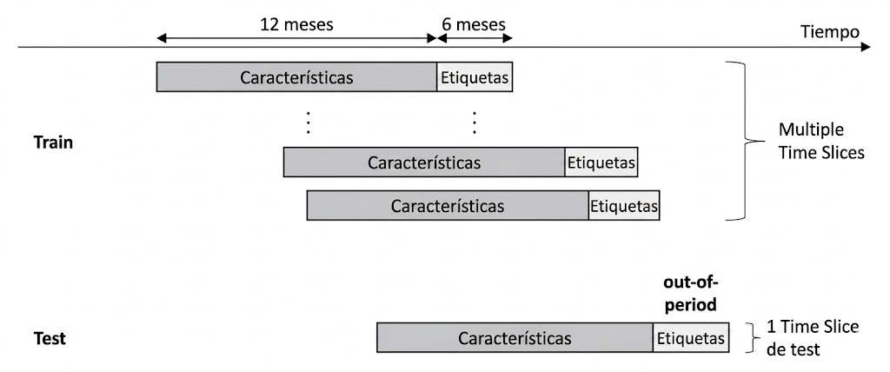

3.2 Modelos de Clasificación
Los modelos de clasificación en machine learning son algoritmos supervisados que aprenden a asignar instancias a clases predefinidas a partir de ejemplos etiquetados. En el contexto de predicción de churn suelen emplearse tanto modelos lineales como regresión logística (para clasificar binariamente entre churner/no-churner) como métodos no lineales basados en árboles de decisión.

3.3.1 Regresión Logística
La regresión logística es un modelo lineal ampliamente usado como línea base en clasificación de churn. Calcula la probabilidad de abandono mediante una función logística aplicada a una combinación lineal de características predictoras. Su ventaja está en la simplicidad e interpretabilidad: los coeficientes estimados se interpretan como log-odds ratios, lo que permite cuantificar la dirección y magnitud del efecto de cada variable sobre la probabilidad de abandono.
$P(y = 1 | x) =\frac{1}{(1 + e⁻ᶻ)} , donde z = β₀ + β₁x₁ + β₂x₂ + … + βₚxₚ$

3.3.2 Random Forest
Random Forest es un método ensemble basado en árboles de decisión. Construye múltiples árboles independientes a partir de muestras de entrenamiento aleatorias (bootstrap) y de subconjuntos aleatorios de características en cada división. En clasificación, cada árbol vota y la clase final se elige por mayoría, lo que reduce la varianza del modelo y suele mejorar la generalización.
$ŷ = moda\{ T₁(x), T₂(x), …, Tₖ(x) \},$

3.3.3 XGBoost
Los métodos de gradient boosting construyen secuencialmente un ensemble de árboles de decisión, donde cada árbol corrige los errores (residuos) del conjunto anterior. XGBoost es una implementación popular que optimiza funciones objetivas mediante técnicas de gradiente. Este enfoque suele alcanzar alta precisión en tareas de clasificación complejas, incluido el churn.
$Obj = Σᵢ l(yᵢ, ŷᵢ) + Σₖ Ω(fₖ), donde Ω(f) = γT + (½)λ‖w‖²$

3.4 Métricas de Evaluación
Con el fin de evaluar y comparar los modelos de machine learning, se utilizarán métricas que nos permitirán medir el desempeño de nuestros modelos clasificando la información.
- 3.4.1 Accuracy: Mide la proporción de clasificaciones correctas sobre el total de casos.
$Accuracy = (TP + TN) / (TP + TN + FP + FN)$
- 3.4.2 Recall: Proporción de instancias positivas reales que el modelo identifica correctamente.
$Recall = TP / (TP + FN)$
- 3.4.3 Precision: Proporción de aciertos entre todas las predicciones positivas, es decir, cuántas de las instancias clasificadas como positivas lo son realmente.
$Precision = TP / (TP + FP)$
- 3.4.5 Lift: Mide cuántas veces más efectivo es el modelo para identificar la clase positiva frente a una selección aleatoria. Se define como la razón entre la precisión del modelo y la prevalencia de la clase positiva en la población.
$Lift = \frac{Precision }{Prevalencia de la clase positiva}$
- 3.5.6 Top Decile Lift: Mide la capacidad del modelo para concentrar la clase positiva en el decil de mayor puntaje. Para calcularlo se ordenan todas las instancias de forma descendente según la probabilidad (o score) que asigna el modelo, se toma el 10% superior (primer decil) y se compara la proporción de positivos en ese grupo frente a la prevalencia de la clase positiva en toda la población. Indica cuántas veces más efectivo es el modelo para capturar positivos al enfocarse en su decil más prometedor en lugar de una selección aleatoria.
$Top Decile Lift =\frac{(Proporción de positivos en el decil superior)}{(Prevalencia de la clase positiva en la población)}$
- 3.4.6 AUC: Área bajo la curva ROC, que grafica la tasa de verdaderos positivos (TPR) frente a la tasa de falsos positivos (FPR) al variar el umbral de decisión. Un AUC más alto (máximo 1.0) indica mejor capacidad del modelo para separar la clase positiva de la negativa independientemente del umbral elegido.

METODOLOGÍA
La metodología propuesta toma en consideración las mejores prácticas de la metodología fundamental de ciencia de datos (IBM Analytics, 2015), articulada en 5 fases. Desde el entendimiento del negocio y la construcción del dataset hasta la evaluación final de los modelos de predicción entrenados. A continuación se presenta en la Figura 6, el proceso metodológico integral, el demuestra el flujo de trabajo que se llevará a cabo en el estudio.

Figura 5.1
Flujo Metodológico
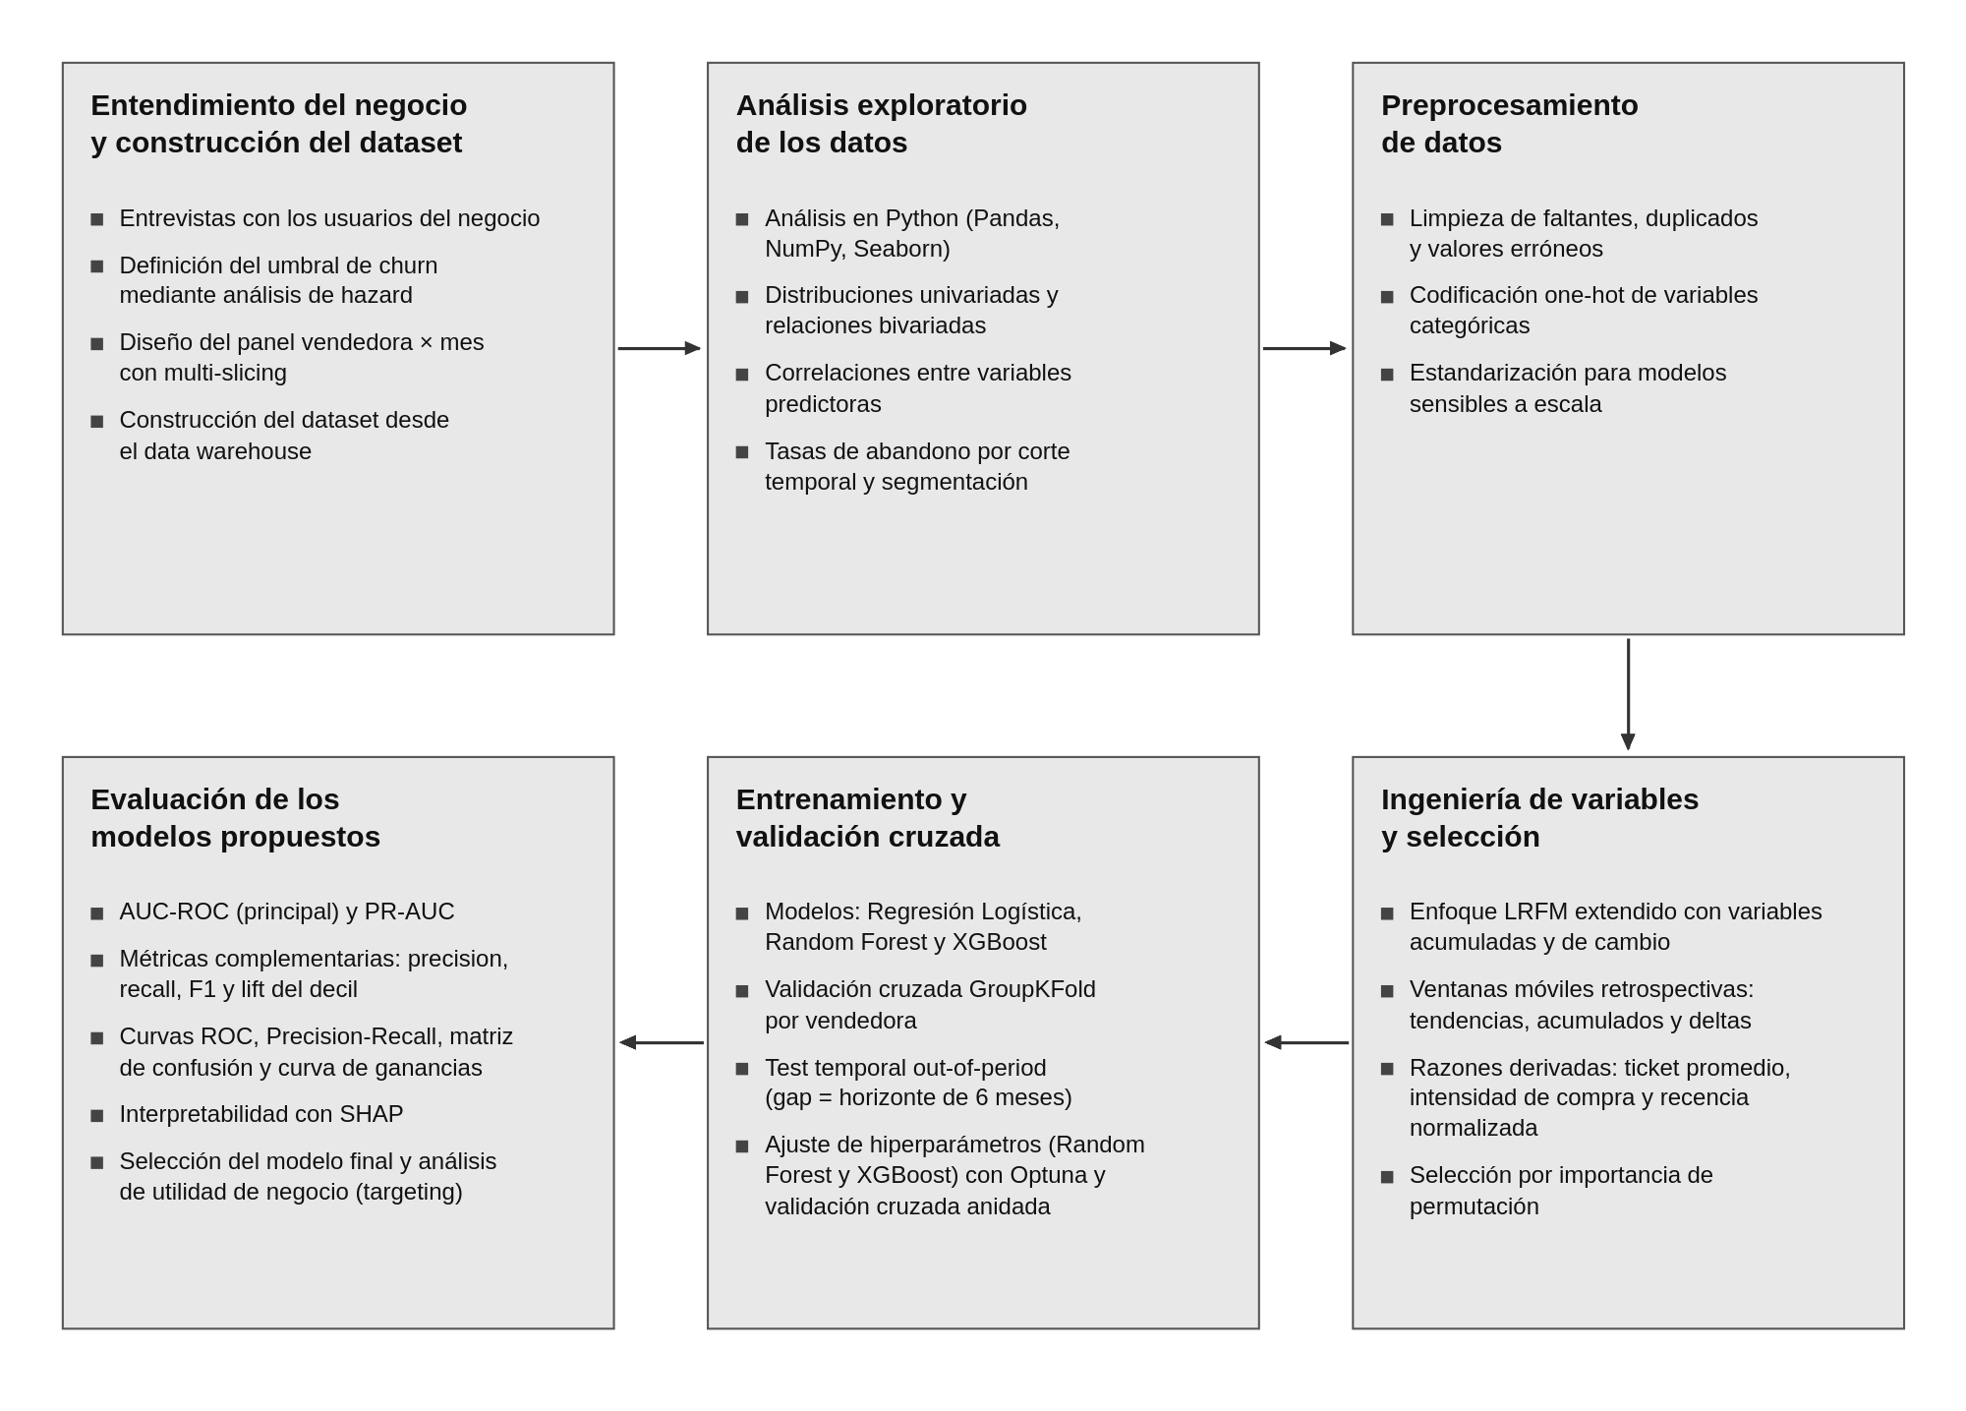
4.1 Entendimiento del negocio y construcción del dataset
Esta etapa tiene el propósito de garantizar unas bases sólidas para el desarrollo de la investigación, asegurando datos confiables, representativos y adecuados para el estudio. En primera instancia, se tendrán entrevistas con los usuarios del negocio para entender su perspectiva y utilizarla para el desarrollo de los modelos. En segundo lugar, se cuenta con acceso al data warehouse del negocio, el cual dispone de fact tables y dimensiones de las transacciones y sus clientes. A partir de esta información se construirá el dataset de entrenamiento.
En primer lugar, se definirá el umbral de churn mediante un análisis de hazard sobre la distribución de los tiempos entre compras de las vendedoras. El objetivo de este análisis es determinar la cantidad de meses consecutivos sin compra a partir de la cual una vendedora puede considerarse en estado de churn. El criterio propuesto consiste en fijar dicho umbral en el punto en que aproximadamente el 95% de los clientes ya ha vuelto a comprar, de modo que superar ese tiempo constituye un indicador confiable de abandono.
A partir del umbral así obtenido, se modelará el dataset como una clasificación binaria, donde cada fila representará a una vendedora activa en un origen temporal mensual, con su ventana retrospectiva de features y su etiqueta de churn futura, evaluada sobre el horizonte definido por dicho umbral. El forecasting origin se desplazará mes a mes, generando aproximadamente 89 cortes temporales sobre el panel 2017–2026. Este diseño multi-slice incrementa el tamaño efectivo del dataset, mitigando el desbalance de clases, como también, expone al modelo a diferentes regímenes temporales. La estructura sigue la lógica de multi-slicing aplicada por Gattermann-Itschert y Thonemann (2021) y Mirkovic et al. (2022).

4.2 Análisis exploratorio de los datos
En el análisis exploratorio de datos se examinarán las distribuciones univariadas de las variables de información del vendedor, actividad, pedido y comportamientos de compra; las relaciones bivariadas entre las variables y el churn; correlaciones entre las variables predictoras; tasas de abandono por corte temporal; y segmentación de los vendedores por su comportamiento de compra. Para ello se utilizará Python, específicamente con las librerías de Pandas y Numpy para el procesamiento y transformación de los datos, como también, Seaborn y Matplotlib para la generación de visualizaciones. Asimismo , se analizarán las variables RFM a lo largo del tiempo. Mena et al. muestran que las diferencias entre churners y no churners se hacen visibles en secuencias temporales RFM, y no solo en un snapshot final.

4.2.1 Preprocesamiento de datos
La preparación y preprocesamiento de los datos tiene la finalidad de limpiar y transformar los datos para optimizar el entrenamiento de los modelos. Se revisarán duplicados, información faltante, consistencia y valores erróneos en los datos; entre estos: meses faltantes, transacciones con montos anómalos, ubicación no descrita, etc. Las variables categóricas, como el departamento de un vendedor, se codifican mediante one-hot encoding cuando el algoritmo lo requiera, mientras que las variables numéricas se estandarizan con z-score para los modelos sensibles a escala, tales como Logistic Regression, siguiendo las prácticas recomendadas en la literatura (Gattermann-Itschert & Thonemann, 2021; Mirkovic et al., 2022). En contraste, modelos como Random Forest y XGBoost no se estandarizarán, dado que estos algoritmos entrenados con árboles, son mucho menos sensibles a estas escalas (De Caigny et al., 2018; Mirkovic et al., 2022). Respecto al desbalance de la clase de churn, no se priorizará remuestreo explícito como paso estándar del pipeline. Esto dado a que el diseño multi-slicing aumenta la clase minoritaria de churn, mejorando la generalización sin necesidad de técnicas como SMOTE (Gattermann-Itschert & Thonemann, 2021; Mirkovic et al., 2022).

4.3 Ingeniería de variables y selección
Con respecto a la ingeniería de variables, se realizará la creación de variables bajo el enfoque LRFM: Length representará la antigüedad de los vendedores, tanto por el número de meses transcurridos desde su primera compra, como por los registros acumulados históricos de compra hasta el mes de observación. Recency se concentrará entre el mes de observación y la compra anterior a esta. Frequency se encargará de consolidar la intensidad de las actividades de compra y la tasa de actividad de los meses anteriores. Finalmente, Monetary tendrá variables de valor económico como el monto comprado, ticket promedio del vendedor y el ratio de pago, dentro de la venta de observación.
A partir de este enfoque, se crearán variables orientadas a capturar cambios en el comportamiento del vendedor. En primer lugar, se calcularán agregaciones sobre ventanas móviles retrospectivas a distintos horizontes (tres, seis y doce meses), que funcionan como promedios móviles de RFM y permiten contrastar el comportamiento reciente con el de mediano y largo plazo. Sobre estas ventanas se derivarán, además, dos tipos de indicadores de tendencia: ratios que comparan la actividad del último trimestre frente al trimestre inmediatamente anterior, capturando aceleración o desaceleración en el comportamiento de compra; y ratios entre el ticket promedio reciente y el ticket histórico de la propia vendedora. Adicionalmente, se considerarán indicadores de diversidad de los productos adquiridos y la diversidad de los mismos, tomando en cuenta el número de productos, categorías y subcategorías comprados en el mes observado.
Finalmente, cabe destacar que todos los features retrospectivos mencionados, se calcularán para cada origen de pronóstico definido bajo el esquema multi-slice descrito en la sección 4.1, asegurando que cada observación utilice únicamente información disponible antes del periodo de predicción.

4.5 Entrenamiento y validación cruzada
Con respecto al entrenamiento de los modelos de clasificación se utilizarán los más destacados en la literatura: Logistic Regression como baseline, Random Forest y XGBoost. Esta selección se debe a su alta eficacia en las investigaciones de churn no contractual (Gattermann-Itschert & Thonemann, 2021; Lemmens & Gupta, 2020; Martínez et al., 2020; Mena et al., 2024; Mirkovic et al., 2022). La búsqueda de hiperparámetros se realizará mediante grid search, con tuning siempre encapsulado dentro del esquema de validación para evitar leakage. La validación se diseñará específicamente para el hecho de que una misma vendedora puede aparecer en múltiples slices. Por ello, la validación cruzada interna se implementará con GroupKFold usando id_vendedora como grupo, de modo que todas las observaciones de una misma vendedora queden dentro del mismo fold y se evite que patrones individuales aparezcan simultáneamente en entrenamiento y validación. Además, se reservará un test temporal out-of-period separado, ubicado al final de la serie histórica, para obtener una estimación realista del desempeño en despliegue y verificar que el modelo no solo memoriza un régimen específico, sino que generaliza a un período no visto (Gattermann-Itschert & Thonemann, 2021; Mirkovic et al., 2022).

4.6 Evaluación de los modelos propuestos
Una vez reentrenados los modelos con los hiperparámetros óptimos identificados en la fase anterior, se evaluará su desempeño sobre el conjunto de prueba temporal out-of-period, con el fin de estimar su capacidad de generalización en condiciones próximas a las de despliegue. La métrica principal será el AUC-ROC, dado que es insensible al desbalance de clases y de carácter threshold-free, lo que evita comprometer la evaluación con un único punto de corte; esta elección es consistente con la práctica predominante en la literatura de predicción de churn (Mena et al., 2024; Mirkovic et al., 2022). De manera complementaria, se calcularán Accuracy, Precision y Recall para caracterizar el comportamiento del clasificador en el punto de operación seleccionado. Adicionalmente, dado que el objetivo aplicado de la investigación es priorizar a las vendedoras con mayor riesgo de abandono para orientar acciones de retención, se incorporarán el Lift y el Top Decile Lift, que cuantifican cuántas veces más efectivo es el modelo —frente a una selección aleatoria— para concentrar la clase positiva, en particular en el decil de mayor puntaje. Este criterio se alinea con los enfoques orientados a campañas de retención reportados en la literatura (Lemmens & Gupta, 2020). Finalmente, se elaborarán visualizaciones de apoyo, como la matriz de confusión y la curva ROC, que permitirán una lectura integral del desempeño y una comparación homogénea entre los modelos propuestos.

EXPERIMENTACIÓN
En la presente sección se detalla el proceso llevado a cabo según la metodología propuesta, con el detalle de cada herramienta utilizada.
5.1 Entendimiento del negocio y construcción del dataset
Esta etapa estableció las bases empíricas de la investigación: el levantamiento de requerimientos con los usuarios del negocio, la definición operativa del evento de churn y la materialización del dataset de entrenamiento. La fuente de información fue el data warehouse de la empresa, el cual cuenta con tablas de hechos y dimensiones de transacciones y vendedores.
En primera instancia, según lo conversado con el negocio, no se contaba con una definición de churn respaldada por análisis cuantitativos empíricos, sin embargo se tomaba en consideración el abandono después de 5 meses sin compras. De esta manera se realizó un análisis del comportamiento de compra para inferir el churn. Sobre la data transaccional se construyó la distribución de tiempos entre compras consecutivas y se calculó la función de hazard de retorno, es decir, la probabilidad condicional de que una vendedora vuelva a comprar tras k meses de inactividad. El hazard se aplanó entre k = 6 (7.3%) y k = 7 (5.9%).
Figura 7
Gráfica de probabilidad de comprar en K dada inactividad previa
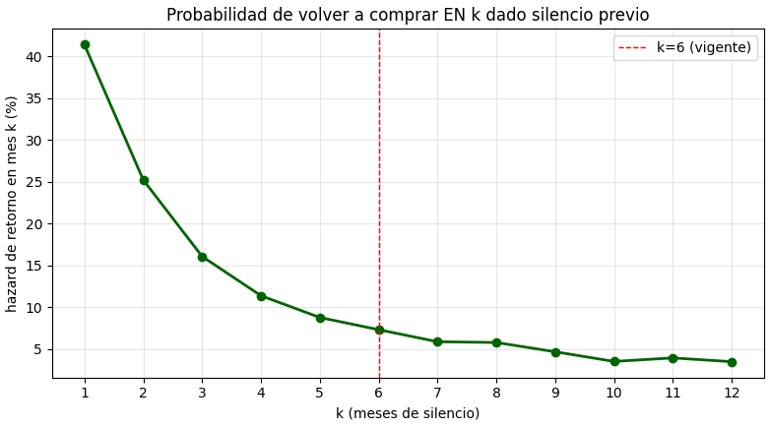
Se adoptó entonces la siguiente definición: una vendedora se etiqueta como churn si no registra compras durante los seis meses consecutivos posteriores al mes de observación
En segundo lugar, una vez definido el churn, se construyeron los paneles (vendedora x mes), cubriendo los periodos 2017-2026. Cada fila corresponde a una vendedora activa en un origen temporal mensual, con su ventana retrospectiva de variables explicativas y su etiqueta de churn calculada sobre los seis meses siguientes. El forecasting origin se desplazó mes a mes, generando aproximadamente 89 cortes temporales.
A continuación se presenta la query conectada a Big Query de Google Cloud para generar el dataset de entrenamiento.
Figura 8
Vista previa del query SQL
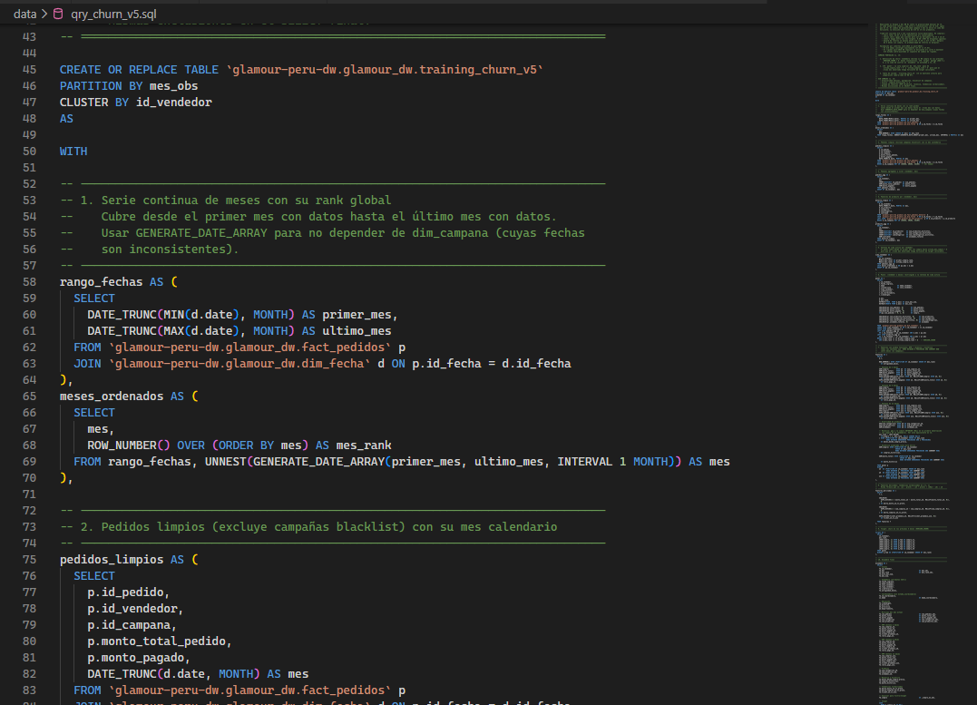

Adicionalmente, en el query se restringió la población a vendedoras con al menos tres meses de compra histórica para no tomar en cuenta a la población que solo ha comprado 1 vez y no ha vuelto a tener más historia. El dataset resultante (training_churn_v5) contiene 23 684 observaciones con una tasa de churn del 27.5%. Este diseño multi-slice incrementó el tamaño efectivo del conjunto de entrenamiento, mitigó el desbalance de clases, expuso al modelo a distintos regímenes temporales y alineó el procedimiento con el escenario de despliegue mensual. La estructura sigue la lógica de multi-slicing aplicada por Gattermann-Itschert y Thonemann (2021) y Mirkovic et al. (2022).

A continuación se presenta una vista previa del dataset de entrenamiento.
Figura 9
Dataset de entrenamiento con multi-slicing
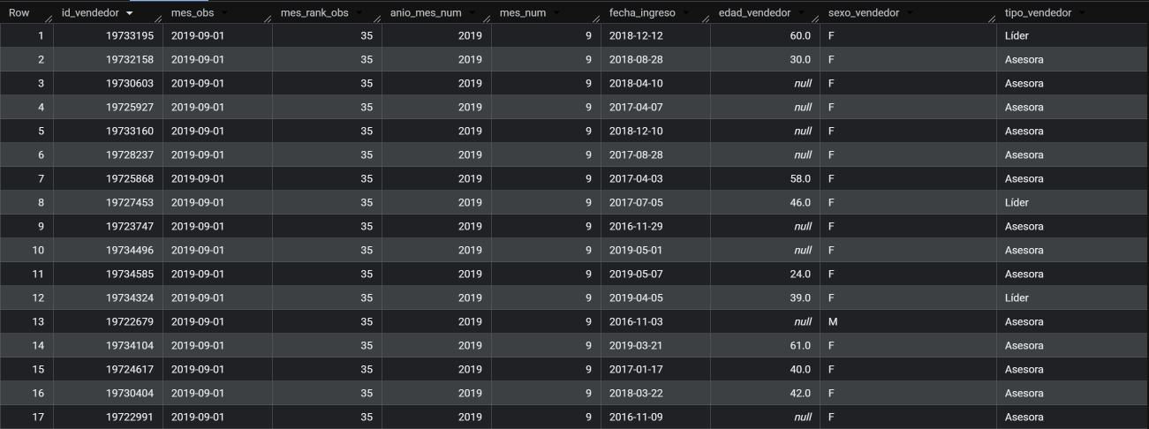

5.2 Análisis exploratorio de los datos
Se realizó el análisis exploratorio de datos desde 2 diferentes datasets. El primero, siendo de las tablas de hechos y dimensiones del data warehouse, el cual tuvo como principal objetivo conocer la data en crudo y validar el tamaño, calidad e integridad de cada tabla. El segundo análisis se realizó sobre la tabla de modelado ya construida, donde se examimo el comportamiento del target, la completitud, las distribuciones y el poder predictivo de cada variable. Para todo el análisis se utilizó Python, con las librerías Pandas y NumPy para el procesamiento y transformación de datos, y Seaborn y Matplotlib para la generación de visualizaciones.
En el análisis de las tablas crudas se detectaron tres hallazgos de calidad relevantes para el modelado. Primero, la columna fecha_nacimiento de la dimensión dim_vendedor presenta un 58.4 % de valores nulos y un rango imposible (desde 1860 hasta 2224), lo que invalida la edad derivada como variable confiable. Segundo, el 10.5 % de observaciones de dim_producto cuentan con valores faltantes en la categoría del producto. En tercer lugar, se observó que las campañas dejaron de contar con la misma unidad temporal de manera consistente desde 2025 (pasando de una a dos o tres campañas por mes), lo cual justifica la decisión de tomar el mes calendario como unidad temporal para el churn.
Con respecto al análisis de las tablas del dataset construido, se verificó en primer lugar el porcentaje de churn o prevalencia (30.9%), siendo un desbalance moderado y similar a los reportados en la literatura (Mirkovic et al., 2022). En segundo lugar, se analizó la estabilidad temporal del churn y su cambio a lo largo del tiempo, pues es una condición necesaria para una validación out-of-time pertinente. Se obtuvo una tasa de churn anual que oscila entre 0.27 y 0.37, con un esperado pico durante el periodo de pandemia (2019-2020) y un comportamiento estable. En tercer lugar, se analizó el poder predictivo univariado calculando el AUC de las variables con respecto a la variable objetivo. Este procedimiento reveló que las variables monetarias y de frecuencia tienen un alto poder predictivo individual: monto_u12 (AUC 0.720), n_prod_u12 (0.720), n_ped_u12 (0.716), monto_u6 (0.715) y n_ped_u6 (0.706), todas en sentido inverso (a mayor actividad, menor probabilidad de abandono). Finalmente, se realizó un análisis de correlación el cual evidenció redundancia esperable entre las ventanas RFM solapadas (u3 ⊂ u6 ⊂ u12) y las variables acumuladas, con diecisiete pares de variables por encima de |r| > 0.85 (por ejemplo, monto y productos acumulados, r = 0.975); esta redundancia no afecta a los modelos basados en árboles, pero se documentó para la interpretación de importancias y para los modelos lineales.
El análisis bivariado de las variables categóricas frente al churn mostró diferencias de comportamiento aprovechables: las vendedoras de tipo "Líder" abandonan menos (22 %) que las de tipo "Asesora" (32 %), y existe variabilidad geográfica relevante (departamentos como Cajamarca y La Libertad superan el 34 %, frente a Lima en torno al 27 %).
Figura 10
Balance de clases y estabilidad temporal de la tasa de churn
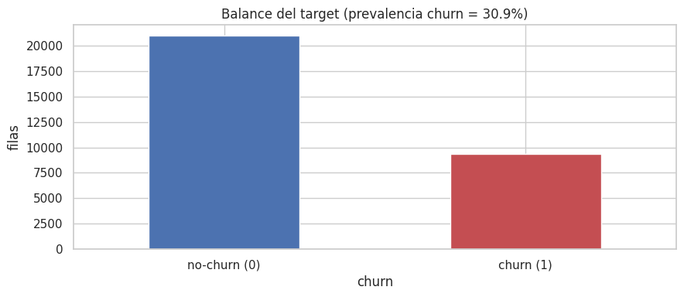
Figura 11
Poder predictivo univariado de las variables numéricas (AUC orientado)
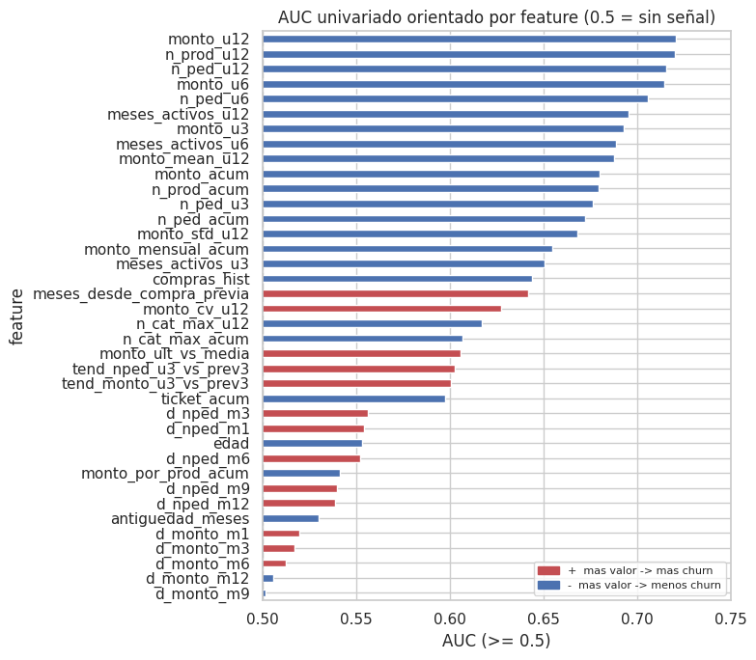

Figura 12
Matriz de correlación de features numéricas

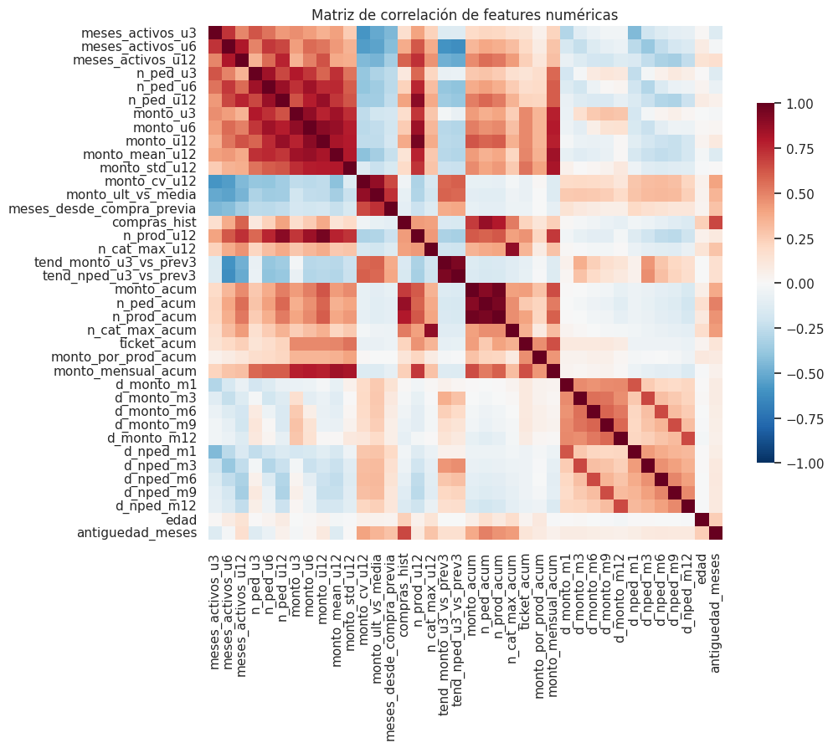
Figura 12
Variables Categoricas vs Churn
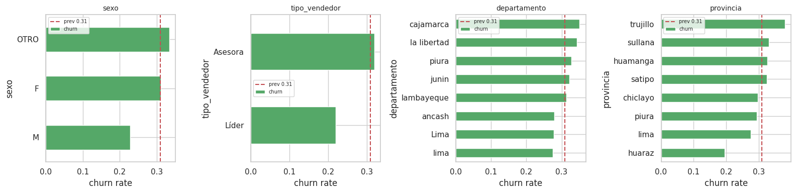

5.3 Preprocesamiento de datos
El preprocesamiento tuvo como finalidad limpiar y transformar los datos para optimizar el entrenamiento, respetando estrictamente la regla de oro de la validación out-of-period: todo estadístico derivado de los datos se aprende exclusivamente del conjunto de entrenamiento y se aplica por igual a entrenamiento y prueba, de modo de no filtrar información del futuro. Para preparar los datos sin fugas de información se siguió una regla clave: los parámetros calculados que dependen de los datos se aprenden solo con el train y luego se aplican a todo el dataset. Esto se implementó con dos funciones: fit_preprocessor, que aprende los parámetros (mediana de imputación y vocabulario de categorías para el one-hot) observando únicamente el train, y apply_preprocessor, que los aplica a train y test por igual. Para que esto sea posible, la separación train/test se hizo desde el inicio, antes de cualquier transformación: si se separará después de imputar o codificar, la información del test ya se habría filtrado en esos cálculos.
Figura 12
Función fit_preprocessor
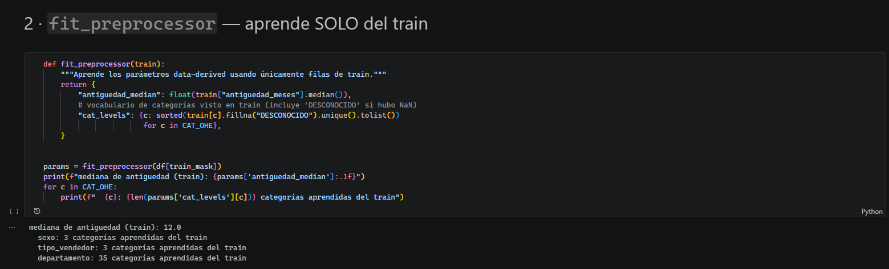
Figura 12
Función apply_preprocessor
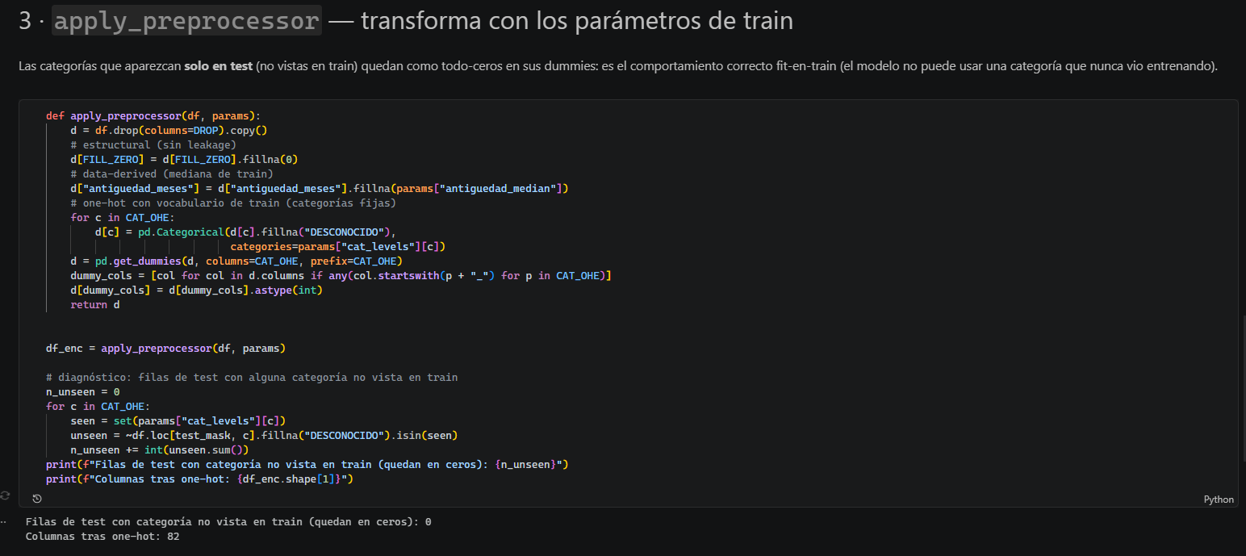
Figura 12
Partición del dataset por mes de observación
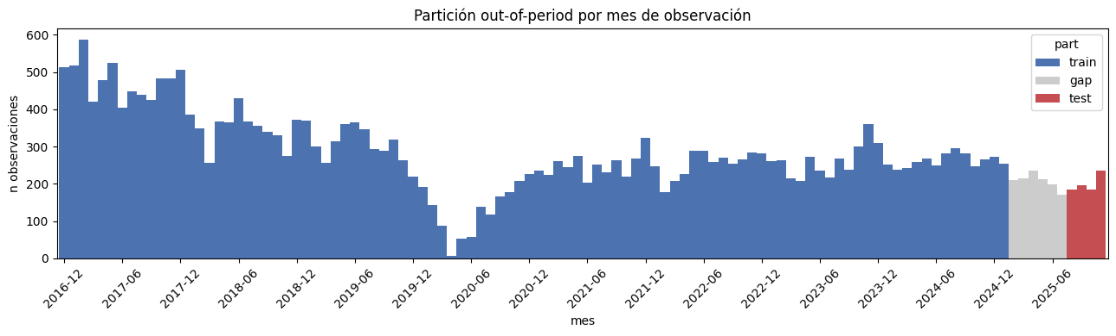
Con respecto a las transformaciones, estas fueron clasificadas en dos tipos. Primero, las estructurales (sin riesgo de fuga) incluyeron el descarte de la variable edad, debido a su 58 % de nulos y la baja calidad de fecha_nacimiento y de provincia, por su alta cardinalidad (221 valores), que introduce dispersión y riesgo de identificación individual, así como la imputación a cero de las variables de tendencia y de los ratios cuyo denominador es nulo, dado que un valor faltante en ellas equivale a la ausencia de ventana previa (sin cambio observable). En segundo lugar, las transformaciones que son dependientos de los datos (ajustadas solo en train) comprendieron la imputación de ,antiguedad_meses con la mediana del entrenamiento (12 meses) y la codificación one-hot de las variables categóricas sexo, tipo_vendedor y departamento, empleando el vocabulario de categorías observado en el train; las categorías presentes únicamente en el conjunto de prueba quedan representadas como todo-ceros, comportamiento correcto bajo el esquema fit-en-train.
En cuanto al tratamiento del desbalance, no se aplicó remuestreo explícito (por ejemplo, under-sampling o SMOTE), dado que el diseño multi-slicing incrementa la representación de la clase minoritaria y que la literatura recomienda el aprendizaje sensible al costo en su lugar (Gattermann-Itschert & Thonemann, 2021; Mirkovic et al., 2022). Asimismo, la estandarización se reservó para los modelos sensibles a la escala (regresión logística) y no se aplicó a los modelos basados en árboles (Random Forest, XGBoost), que son invariantes a transformaciones monótonas de las variables (De Caigny et al., 2018; Mirkovic et al., 2022). El conjunto preprocesado resultante quedó conformado por 78 variables, sin valores nulos ni columnas de tipo texto, listo para la ingeniería de variables.

5.4 Ingeniería de variables y Selección
A continuación se realizó la ingeniería de variables y selección de las mismas. La primera fase se realizó en torno al enfoque LRFM (Length, Recency, Frequency, Monetary), extendido con variables acumuladas según Mirkovic et al. (2022). Asimismo, para garantizar la correcta construcción de las ventanas temporales del panel, la mayoría de estas variables se construyeron en SQL en la construcción del dataset mediante window functions de BigQuery. Asimismo, sobre el dataset ya construido, se agregó un conjunto de razones derivadas.
El esquema completo se elaboró de la siguiente manera: la dimensión Length se representó mediante la antigüedad de la vendedora y los registros acumulados de compra hasta el mes de observación; Recency, mediante los meses transcurridos desde la compra anterior; Frequency, mediante la intensidad de compra y la tasa de actividad en ventanas previas; y Monetary, mediante el monto comprado, el ticket promedio y la dispersión del gasto. Sobre esta base se calcularon agregaciones en ventanas móviles retrospectivas a tres horizontes (3, 6 y 12 meses), que funcionan como promedios móviles de RFM y permiten contrastar el comportamiento reciente con el de mediano y largo plazo.
A partir de estas ventanas se derivaron tres familias de indicadores. Las variables de tendencia, normalizadas en el rango [-1, 1], comparan la actividad del último trimestre frente al trimestre inmediatamente anterior, capturando aceleración o desaceleración del comportamiento de compra. Las variables acumuladas agregan toda la historia disponible de la vendedora hasta el mes de observación, como monto, pedidos y productos acumulados, ticket histórico, monto por producto y monto por mes activo, capturando la historia total que las ventanas topadas a doce meses no observan. Las variables de cambio cuantifican la diferencia del mes vigente respecto a los meses t − n con n ∈ {1, 3, 6, 9, 12}. Ya en la etapa de ingeniería de variables propiamente dicha (sobre el dataset preprocesado) se añadieron variables de razón e intensidad: el ticket promedio en ventanas de 3 y 12 meses, la intensidad de compra del último trimestre, el tamaño promedio de canasta, la recencia normalizada y la tasa de actividad reciente frente a la histórica. Todas las variables retrospectivas se calcularon para cada origen de pronóstico bajo el esquema multi-slice, garantizando que cada observación utilice únicamente información disponible antes del período de predicción.
Figura 13
Features Nuevas
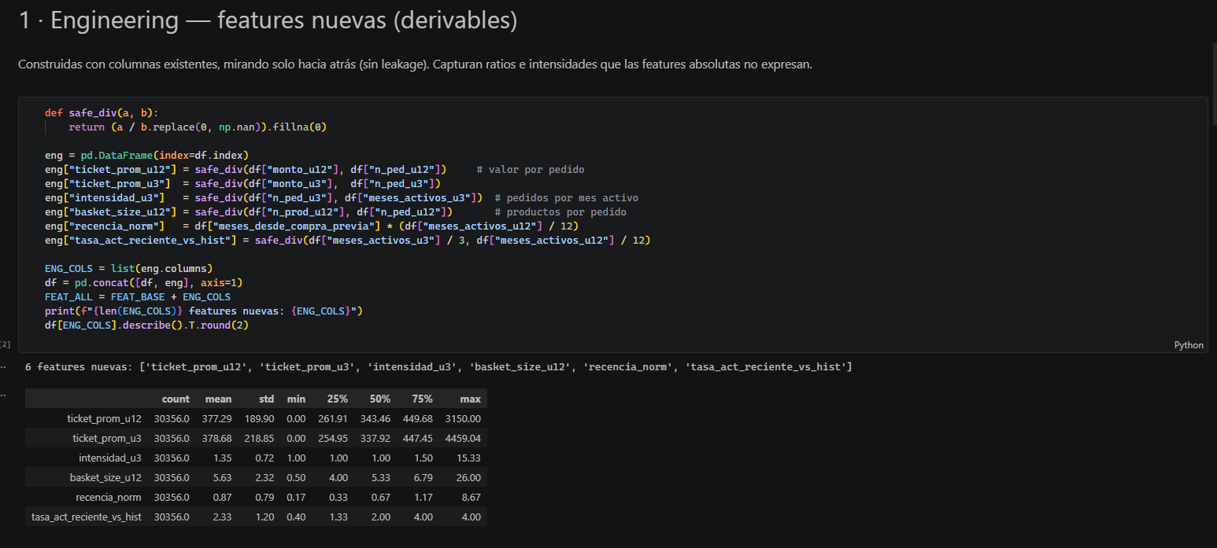

Tras la ingeniería, el conjunto contaba con 84 variables. Se aplicó entonces una etapa de selección basada en la importancia por permutación medida en el conjunto de entrenamiento, utilizando el algoritmo de Random Forest. Este procedimiento retuvo 68 de las 84 variables (descartando 16 de aporte nulo) sin pérdida de desempeño: el AUC sobre el test out-of-period se mantuvo prácticamente idéntico (de 0.7625 a 0.7628). El hallazgo más relevante de esta etapa es que las variables acumuladas cargan señal sustancial: en la importancia por permutación de la etapa de selección (Random Forest), ticket_acum (ticket promedio histórico) resultó la variable más importante, con monto_mensual_acum y monto_por_prod_acum también en el primer cuartil, confirmando empíricamente la recomendación de Mirkovic et al. (2022) sobre el valor de las variables acumuladas y de cambio.
Figura 12
Importancia por permutación de las variables seleccionadas (medida en entrenamiento)
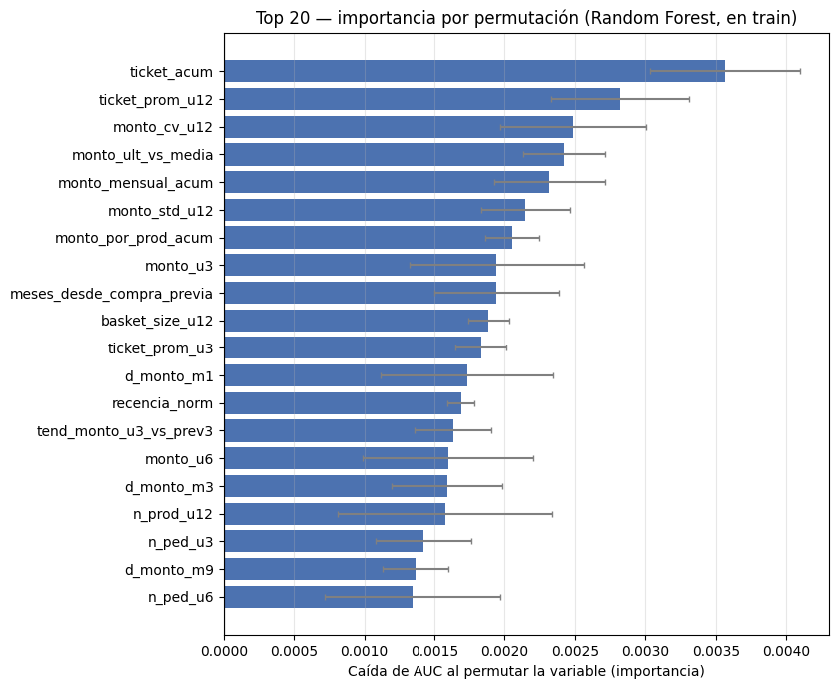
Tabla 13
Variables utilizadas en el estudio.
Tipo | Categoría | Variaciones de la variable | Fuente
Recencia, frecuencia y valor monetario (RFM) | Recencia | Meses desde la compra previa (meses_desde_compra_previa); recencia ponderada por la actividad reciente (recencia_norm). | Datos de pedidos
Recencia, frecuencia y valor monetario (RFM) | Frecuencia | Meses activos y nº de pedidos por ventana u3/u6/u12 (meses_activos_u{3,6,12}, n_ped_u{3,6,12}); intensidad = pedidos por mes activo (intensidad_u3); actividad reciente vs. histórica (tasa_act_reciente_vs_hist). | Datos de pedidos
Recencia, frecuencia y valor monetario (RFM) | Valor monetario | Monto por ventana u3/u6/u12 (monto_u{3,6,12}); media, desviación estándar y coeficiente de variación a 12 m (monto_mean_u12, monto_std_u12, monto_cv_u12); último mes vs. media (monto_ult_vs_media); ticket promedio u3/u12 (ticket_prom_u3, ticket_prom_u12). | Datos de pedidos
Dinámica temporal (tendencias y deltas) | Tendencia normalizada | Cambio relativo reciente vs. previo en [−1, 1], u3 vs. prev3, para monto y nº de pedidos (tend_monto_u3_vs_prev3, tend_nped_u3_vs_prev3). | Datos de pedidos
Dinámica temporal (tendencias y deltas) | Delta features | Diferencia del mes vigente respecto al mes mt−n, con n ∈ {1, 3, 6, 9, 12}, para monto (d_monto_m{1,3,6,9,12}) y nº de pedidos (d_nped_m{1,3,6,9,12}). | Datos de pedidos
Features acumulativas (relación de largo plazo) | Volumen histórico | Monto, nº de pedidos y nº de productos acumulados sobre toda la historia hasta t (monto_acum, n_ped_acum, n_prod_acum). | Datos de pedidos
Features acumulativas (relación de largo plazo) | Intensidad histórica | Ticket histórico (ticket_acum), monto por producto (monto_por_prod_acum) y monto por mes activo (monto_mensual_acum). | Datos de pedidos
Diversidad de producto | Amplitud de catálogo | Productos distintos a 12 m (n_prod_u12); máx. de categorías por mes a 12 m y de por vida (n_cat_max_u12, n_cat_max_acum); productos por pedido (basket_size_u12). | Datos de pedidos + maestro de productos
Antigüedad y contexto (datos maestros) | Antigüedad de la relación | Meses desde la fecha de ingreso (antiguedad_meses); meses activos en todo el historial previo (compras_hist). | Maestro de vendedoras
Antigüedad y contexto (datos maestros) | Perfil de la vendedora | Sexo F/M/OTRO (sexo_*) y rol comercial Asesora/Líder (tipo_vendedor_*), codificados one-hot. | Maestro de vendedoras
Antigüedad y contexto (datos maestros) | Ubicación | Departamento de operación, codificado one-hot (departamento_*). | Maestro de ubicación

5.5 Entrenamiento y validación cruzada
El entrenamiento se diseñó en torno a un esquema de validación robusto frente a la estructura de panel del dataset, en el que una misma vendedora aparece en múltiples cortes temporales, el cual puede ser propenso a fuga de información si no se avanza con rigor. Para ello se definieron dos protocolos complementarios. El primero, una validación cruzada GroupKFold de cinco particiones, utilizando id_vendedor como grupo, de tal manera que todas las observaciones de una misma vendedora caen en una misma partición y se evita que patrones individuales de las vendedoras aparezcan simultáneamente en entrenamiento y validación (fuga de identidad). El segundo protocolo es el test temporal out-of-time, el cual simula el rendimiento del modelo en un escenario productivo real. Este test toma en cuenta los últimos 4 meses de observaciones, con un gap de seis meses entre entrenamiento y test para evitar el solapamiento de las ventanas de etiqueta de churn.
En la fase de entrenamiento, se utilizaron 3 clasificadores: Regresión Logística (baseline lineal), Random Forest y XGBoost, todos con un aprendizaje sensible al costo (pesos de clase balanceados); la Regresión Logística, sensible a la escala, se estandarizó dentro de un pipeline ajustado solo en el train. Los tres se evaluaron bajo ambos protocolos. Los resultados mostraron un desempeño estadísticamente equivalente.
Consistentemente, el Top Decile Lift exhibe valores similares en los tres clasificadores, encontrándose en el rango de 2.20 a 2.44. Independientemente de la familia de algoritmos, el decil de mayor riesgo concentra alrededor de 2.3 veces más churn que la prevalencia base.

Tabla 1
Comparación de algoritmos bajo los dos protocolos de validación
Modelo | AUC GroupKFold | AUC  out-of-time | Top Decil Lift
Regresión Logística | 0.7417 | 0.7676 | 2.25
Random Forest | 0.7418 | 0.7627 | 2.44
XGBoost | 0.7418 | 0.7540 | 2.29

Debido al empate técnico de los modelos, los tres fueron optimizados con Optuna: Regresión Logística, Random Forest y XGBoost, bajo 60 evaluaciones y el mismo esquema de validación. El espacio de búsqueda de XGBoost utilizó nueve hiperparámetros (número de árboles, profundidad, tasa de aprendizaje, submuestreo de filas y columnas, peso mínimo por hoja, ganancia mínima de partición y regularización L1 y L2). En el Random Forest, el espacio de búsqueda utilizó seis hiperparámetros (número de árboles, profundidad máxima, fracción de variables consideradas en cada partición, mínimo de muestras por hoja, mínimo de muestras para dividir un nodo y fracción de filas muestreadas por árbol). Por último, en Regresión Logística, sus hiperparámetros fueron la fuerza de regularización (C) y la mezcla L1/L2 (l1_ratio).
El resultado del ajuste fue contrastante entre los 3 modelos. XGBoost fue el único que se benefició claramente de la optimización: su AUC out-of-time subió de 0.7540 a 0.7648 (+1.08 pp), acompañado de mejoras en recall (de 0.724 a 0.776) y en el lift del decil superior (de 2.29× a 2.44×). Random Forest, en cambio, no obtuvo mejoras de la optimización de Optuna, empeorando ligeramente su AUC out-of-time, de 0.7627 a 0.7590. La Regresión Logística se mantuvo prácticamente estable (AUC out-of-time de 0.7676 a 0.7693), consistente con su forma lineal, que ya capturaba la señal disponible.

Tabla 3
Comparación final de los modelos de árboles tras la optimización (validación cruzada anidada)
Modelo | AUC GroupKFold | AUC  out-of-time | Recall  out-of-time | Top Decil Lift  out-of-time
XGBoost | 0.7422 | 0.7648 | 0.776 | 2.44
Random Forest | 0.7399 | 0.7590 | 0.729 | 2.34
Regresión Logística | 0.7394 | 0.7693 | 0.733 | 2.25

Todo el proceso de tuning se encapsuló en un esquema de validación cruzada anidada (nested cross-validation), siguiendo el procedimiento de Gattermann-Itschert y Thonemann (2021).

5.6 Evaluación de los modelos propuestos
La evaluación se realizó sobre el test temporal out-of-time (803 observaciones de los últimos cuatro meses, prevalencia de churn del 26.2 %), reentrenando cada modelo optimizado sobre el conjunto de entrenamiento. Dado que los tres clasificadores resultaron equivalentes en sus métricas (sección 5.5), la evaluación persigue dos objetivos: seleccionar el modelo final según el objetivo de negocio, el cual es la priorización del decil de mayor riesgo para las campañas de retención y caracterizar e interpretar el modelo elegido. Se adoptó el AUC-ROC como métrica de discriminación principal por su insensibilidad al desbalance y su independencia del umbral (Mena et al., 2024; Mirkovic et al., 2022), complementado con PR-AUC, precision, recall, F1, calibración y, de forma central para el caso de uso, el lift del decil superior. El análisis se apoyó en scikit-learn y SHAP, con Matplotlib para las visualizaciones.

5.6.4 Importancia de variables
La importancia se examinó con dos lentes complementarias y para los tres modelos, para distinguir señal robusta de artefactos de cada familia. La importancia nativa (ganancia en XGBoost, reducción de impureza en Random Forest y magnitud de los coeficientes estandarizados en la Regresión Logística; Figura 20) destaca las variables de volumen y frecuencia de actividad reciente (n_prod_u12, n_ped_u6, n_ped_u12, monto_u6) y de recencia e intensidad (recencia_norm, intensidad_u3, meses_activos_u12).
Figura: 15
Importancia nativa por modelo
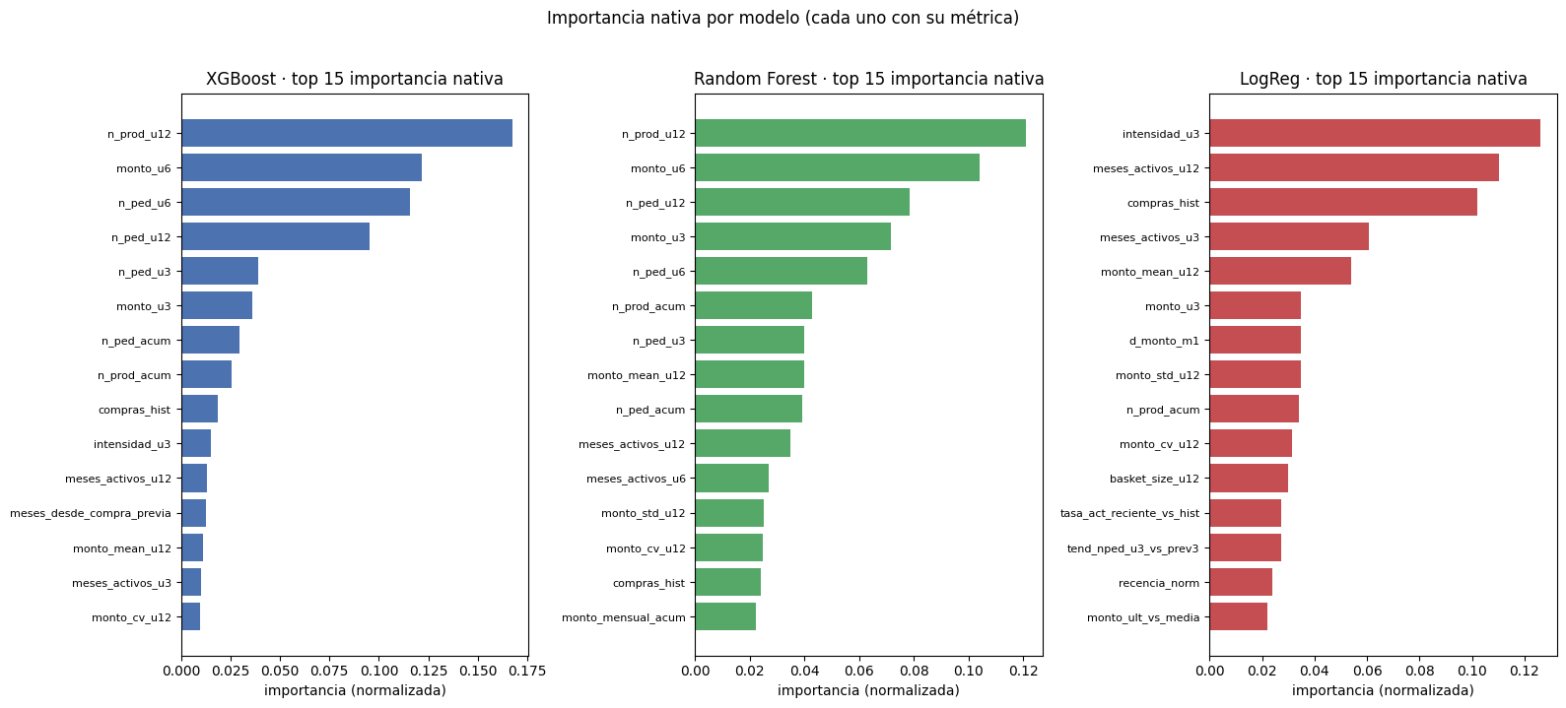

5.6.5 Explicabilidad con SHAP
Se realizó el análisis SHAP para cada modelo, empleando TreeSHAP para los modelos de árbol (XGBoost y Random Forest) y LinearSHAP para la Regresión Logística. Esta técnica descompone cada predicción como la suma de los aportes de cada variable respecto a un valor base, y se obtuvo una gráfica de importancia SHAP por modelo, lo que permite contrastar en qué variables se apoya cada uno. En la Figura 22, correspondiente a XGBoost (modelo final), los mayores aportes provienen del historial acumulado de compra (compras_hist) y de la frecuencia y el volumen de actividad reciente (n_ped_u12, n_prod_u12, monto_u6), seguidos de los pedidos acumulados (n_ped_acum). En la Figura 23, Random Forest se apoya principalmente en la frecuencia y el volumen de actividad reciente y acumulada (n_prod_u12, monto_u6, n_ped_u12, n_ped_acum), sin que el historial total figure entre sus principales aportes, lo que refleja la forma en que esta familia reparte la importancia entre variables correlacionadas. En la Figura 24, la Regresión Logística concentra el aporte en el historial acumulado (compras_hist) y en la actividad sostenida e intensidad de compra (meses_activos_u12, meses_activos_u3, intensidad_u3), coherente con su naturaleza lineal. Pese a estas diferencias de énfasis, los tres modelos coinciden en un mismo núcleo de variables —historial de compra y frecuencia y volumen de actividad reciente—, y la dirección de los efectos es la esperada en todos los casos: una menor actividad reciente y un menor historial, junto con una mayor recencia (más meses sin comprar), incrementan la probabilidad de abandono. Esta coincidencia entre familias de algoritmos refuerza que el modelo final se apoya en patrones reales del negocio y no en artefactos de un algoritmo particular. Adicionalmente, el análisis SHAP a nivel individual permite descomponer predicciones específicas, habilitando explicaciones accionables para cada vendedora en riesgo.

Figura: 15
Importancia SHAP XGBoost
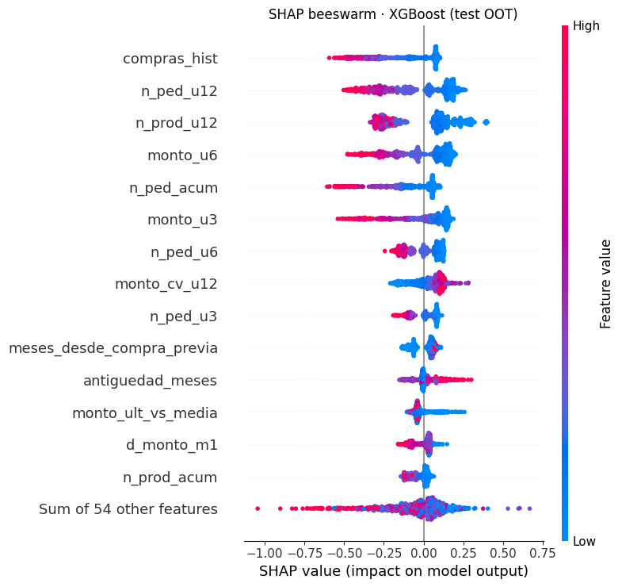
Figura: 15
Importancia SHAP Random Forest
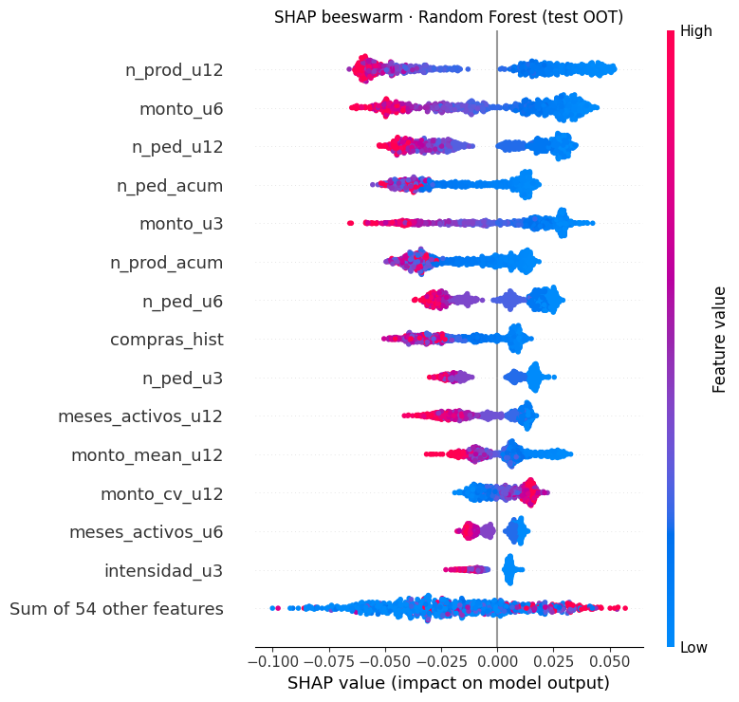
Figura: 15
Importancia SHAP Regresión Logística
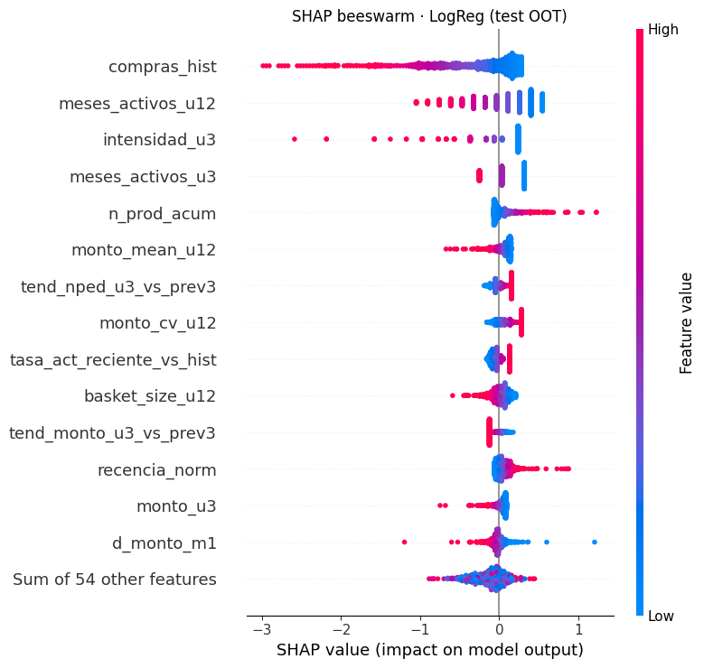

5.6.1 Poder discriminativo
En la figura 15 se presentan las curvas ROC y Precision-Recall de los tres modelos se superponen casi por completo: el AUC-ROC fue de 0.765 (XGBoost), 0.769 (Regresión Logística) y 0.759 (Random Forest), con PR-AUC en torno a 0.50. La equivalencia confirma el empate de los modelos, donde la discriminación pura no separa a los candidatos, por lo que la selección debe apoyarse en la utilidad operativa.

Figura: 15
ROC y Precision-Recall comparadas
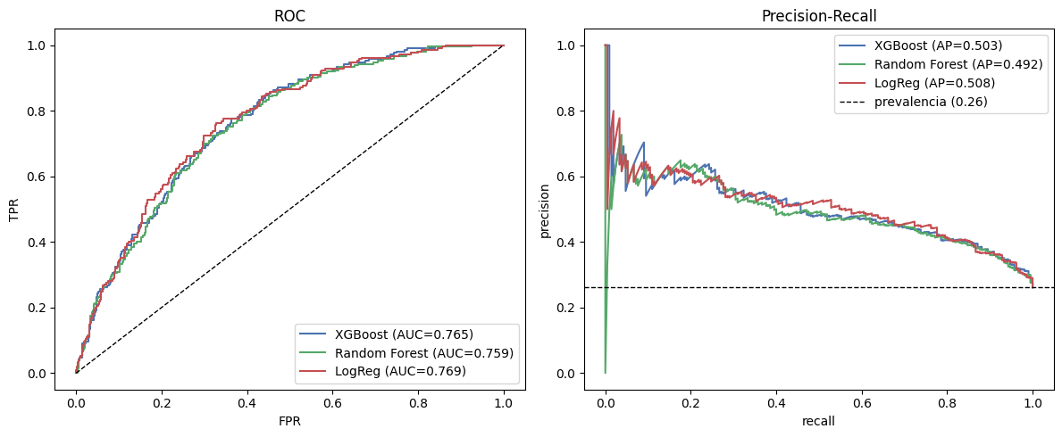

5.6.2 Utilidad operativa y selección del modelo final
En la Figura 17 se presentan las curvas de ganancia y lift acumulado, que ordenan a las vendedoras por puntaje descendente y muestran qué fracción de los abandonos se captura al contactar cada porcentaje de la base. La ventaja de XGBoost se concentra en la cabeza del ranking, justamente donde se construye la lista de retención: en el decil superior (top 10 %) alcanza el mayor lift (2.44×, frente a 2.34× de Random Forest y 2.25× de la Regresión Logística, según la Tabla 3), capturando 2.44 veces más abandonos que una selección aleatoria del mismo tamaño. La Tabla 4 detalla los puntos de operación del modelo final por porcentaje contactado: al contactar el top 10 % la precisión alcanza 0.64 con un lift de 2.44×, y la cobertura crece progresivamente hasta capturar el 79 % de los abandonos al contactar el top 50 %, evidenciando el compromiso entre precisión y cobertura disponible para dimensionar la campaña.
Asimismo, se presenta en la Figura 18 las matrices de confusión en el umbral por defecto (t = 0.5) de los tres modelos, las cuales cuantifican el compromiso sobre los 210 abandonos reales del test: XGBoost identifica correctamente 163 (recall 0.776), frente a 154 de la Regresión Logística (0.733) y 153 de Random Forest (0.729). Aunque XGBoost obtiene más falsas alarmas (217, frente a 188 y 200), su mayor recall es precisamente lo que importa en retención, pues cada abandono no detectado es una vendedora pérdida, y el costo unitario del contacto es bajo. Por su superioridad simultánea en lift del decil y en recall, se adoptó XGBoost como modelo final; la Regresión Logística se conserva como baseline lineal de referencia, evidencia de que la señal es mayormente lineal y de techo acotado.

Tabla 1
Puntos de operación del modelo final (XGBoost), sobre el test out-of-time
% de base contactada | Vendedoras contactadas | Churners capturados | Precisión | Recall | Lift
5% | 40 | 23 | 0.575 | 0.110 | 2.20
10% | 80 | 51 | 0.637 | 0.243 | 2.44
20% | 120 | 84 | 0.525 | 0.400 | 2.01
50% | 401 | 165 | 0.411 | 0.786 | 1.57

Figura: 15
Ganancia y lift acumulado
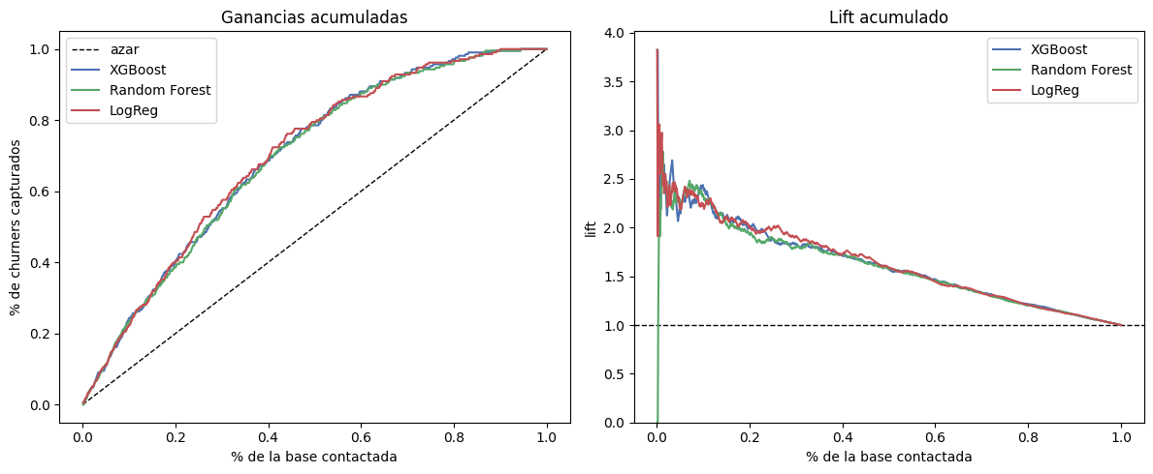
Figura: 15
Matrices de confusión (t = 0.5)
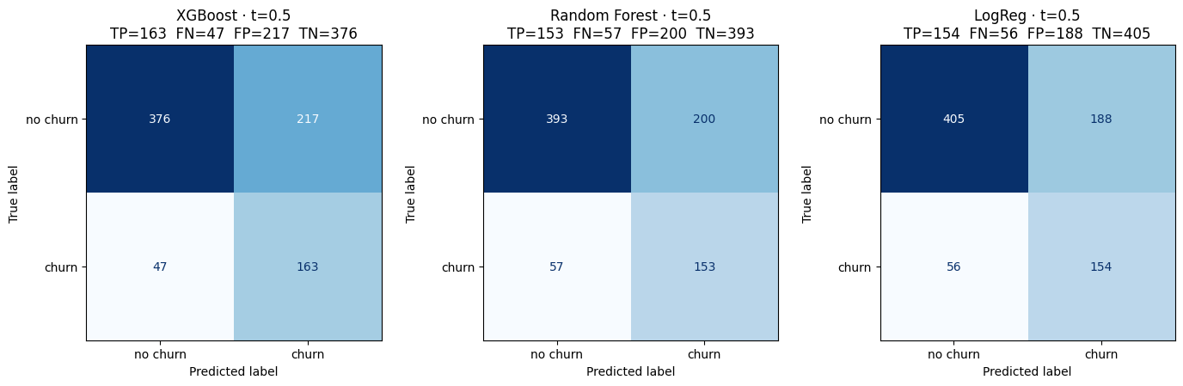

RESULTADOS
[Se presentan los hallazgos de manera objetiva, estructurada y sin interpretación extensiva. Los resultados deben responder directamente a los objetivos o hipótesis del estudio.
Se recomienda el uso de tablas, figuras y métricas cuantitativas cuando corresponda. En estudios cualitativos, deben incluirse categorías, patrones o evidencias empíricas claramente organizadas. La interpretación debe reservarse para la sección de discusión.]
Los resultados se presentan en correspondencia con los objetivos específicos del estudio: el preprocesamiento y la selección de variables (OE1), la implementación de los modelos de clasificación (OE2) y la evaluación y selección del modelo de mejor desempeño (OE3), que en conjunto dan respuesta al objetivo general de seleccionar el modelo de clasificación con mejor desempeño en la predicción de abandono.

6.1 Preprocesamiento y selección de variables (OE1)
El análisis exploratorio identificó tres hallazgos de calidad: fecha_nacimiento con 58.4 % de valores nulos y rango imposible (1860–2224); 10.5 % de registros de producto sin categoría; e inconsistencia en la unidad temporal de las campañas desde 2025. La prevalencia del 30.9 % constituyó un desbalance moderado y temporalmente estable (Figura 10). El análisis bivariado mostró diferencias por segmento (vendedoras "Líder" con 22 % de abandono frente a 32 % de las "Asesora") y geográficas (Cajamarca y La Libertad por encima del 34 %, frente a Lima en torno al 27 %).
El preprocesamiento se aplicó sin fuga de información, dejando 78 variables sin nulos ni campos de texto. La ingeniería de variables bajo el enfoque LRFM elevó el conjunto a 84 variables (Figura 13). La selección por importancia de permutación, utilizando Random Forest, retuvo 68 de las 84 variables, descartando 16 de aporte nulo sin pérdida de desempeño: el AUC out-of-time se mantuvo (0.7625 → 0.7628). La variable más importante fue ticket_acum (ticket promedio histórico), con monto_mensual_acum y monto_por_prod_acum también en el primer cuartil (Figura 12).
6.2 Implementación de los modelos de clasificación (OE2)
Se implementaron tres clasificadores: Regresión Logística (baseline lineal), Random Forest y XGBoost, todos con aprendizaje sensible al costo (pesos de clase balanceados) y evaluados bajo dos protocolos: validación cruzada GroupKFold por vendedora (cinco particiones) y test temporal out-of-time (últimos cuatro meses, con gap de seis meses). La Regresión Logística se estandarizó dentro de un pipeline ajustado solo en entrenamiento.
En la configuración base, los tres modelos presentaron desempeño equivalente: AUC GroupKFold ≈ 0.742 y AUC out-of-time entre 0.754 y 0.768, con Top Decile Lift de 2.25 a 2.44 (Tabla 1). Posteriormente, los tres se optimizaron con Optuna (60 evaluaciones) dentro de un esquema de validación cruzada anidada. Tras la optimización (Tabla 2), las métricas se mantuvieron dentro del mismo rango: XGBoost registró AUC out-of-time de 0.7648, recall de 0.776 y Top Decile Lift de 2.44; Random Forest, 0.7590, 0.729 y 2.34; y la Regresión Logística, 0.7693, 0.733 y 2.25.

6.3 Evaluación y selección del mejor modelo (OE3)
La evaluación final se realizó sobre el test out-of-time, simulando un entorno productivo del modelo, con 803 observaciones y prevalencia del 26.2%. Al optimizar los modelos con Optuna, los 3 fueron estadísticamente equivalentes: las curvas ROC y Precision-Recall se superponen (Figura 15) y el AUC-ROC oscila entre 0.759 y 0.769. De esta manera, la selección se resolvió según la métrica alineada con el uso operativo, la priorización del decil de mayor riesgo. En este criterio, XGBoost obtuvo el mayor Top Decile Lift (2.44) y el mayor recall (0.776) de los tres candidatos, por lo que fue seleccionado como modelo de mejor desempeño.
De esta manera, el modelo seleccionado XGBoost obtuvo un AUC-ROC de 0.7648 y un PR-AUC de 0.503 (lift global de 1.92×). En el umbral por defecto (t = 0.5) identificó correctamente 163 de 210 abandonos reales (recall 0.78), con 217 falsas alarmas (Figura 18). Las curvas de ganancia y lift acumulado (Figura 17) mostraron que, al contactar el 10 % de la base de mayor puntaje, la precisión alcanza el 63 %, y al contactar el 50 % se captura el 79 % de los abandonos; los puntos de operación por porcentaje contactado se detallan en la Tabla 3.
El análisis de valores SHAP coincidió en señalar las variables de actividad reciente (n_prod_u12, n_ped_u6, n_ped_u12, monto_u6) y de historial (compras_hist) como los principales determinantes, en la dirección esperada: una menor actividad reciente y un menor historial, junto con una mayor recencia, se asocian a una mayor probabilidad de abandono.
En síntesis, en respuesta al objetivo general, el modelo de clasificación seleccionado por su mejor desempeño en la predicción de abandono fue XGBoost, sobre la base de su superioridad en las métricas operativas (Top Decile Lift de 2.44 y recall de 0.776) ante un desempeño en discriminación equivalente entre los tres modelos evaluados.

DISCUSIÓN
[Se analizan e interpretan los resultados en relación con la literatura científica existente. Esta sección debe explicar las implicancias teóricas, metodológicas y prácticas de los hallazgos.
Debe compararse explícitamente con estudios previos, destacando convergencias, divergencias y aportes originales. Asimismo, se deben reconocer limitaciones del estudio de manera crítica y fundamentada, evitando generalizaciones no sustentadas.]

CONCLUSIONES
[Se presentan las conclusiones derivadas directamente de los resultados obtenidos, en coherencia con los objetivos del estudio. No deben introducir información nueva.
Se recomienda incluir una síntesis del aporte principal del trabajo, su relevancia científica o aplicada, y las principales implicancias del estudio en el campo correspondiente.]

TRABAJOS FUTUROS
[Se proponen líneas de investigación derivadas del estudio, basadas en limitaciones identificadas o nuevas preguntas abiertas.
Deben ser propuestas concretas, metodológicamente viables y alineadas con la evolución del campo, evitando generalidades como “mejorar el modelo” sin especificación.]

REFERENCIAS

Seclen, D. (2026, 26 de abril). Mypes peruanas aceleran uso de IA: de la ciencia ficción al asistente de los emprendedores. Gestión. https://gestion.pe/tecnologia/mypes-peruanas-aceleran-uso-de-ia-de-la-ciencia-ficcion-al-asistente-que-ya-trabaja-con-los-emprendedores-los-retos-noticia/
Tornillo & Pascal et al. (2019). Personality Traits and Business Intelligence: A Model to Improve Direct Selling Systems. ICIM IEEE Conference.
Glackin & Adivar (2022). Using the power of machine learning in sales research: process and potential. Journal of Personal Selling & Sales Management.
Mirkovic, Lolic, Stefanovic, Anderla & Gracanin (2022). Customer Churn Prediction in B2B Non-Contractual Business Settings Using Invoice Data. Applied Sciences.
Gattermann-Itschert & Thonemann (2021). How training on multiple time slices improves performance in churn prediction. European Journal of Operational Research.
Gattermann-Itschert & Thonemann (2022). Proactive customer retention management in a non-contractual setting. Industrial Marketing Management.
De Caigny & Coussement et al. (2018). A new hybrid classification algorithm for customer churn prediction based on logistic regression and decision trees. European Journal of Operational Research.
De Caigny & De Bock et al. (2024). Hybrid black-box classification for customer churn prediction with segmented interpretability analysis. Decision Support Systems.
Höppner & Stripling et al. (2020). Profit driven decision trees for churn prediction. European Journal of Operational Research.
Janssens & Bogaert et al. (2024). B2Boost: instance-dependent profit-driven modelling of B2B churn. Annals of Operations Research.
Lemmens & Gupta (2020). Managing Churn to Maximize Profits. Marketing Science.
Martínez & Schmuck et al. (2020). A machine learning framework for customer purchase prediction in the non-contractual setting. European Journal of Operational Research.
Mena & Coussement et al. (2024). Exploiting time-varying RFM measures for customer churn prediction with deep neural networks. Annals of Operations Research.

Faraji Googerdchi, K., Asadi, S., & Jafari, S. M. (2024). Customer churn modeling in telecommunication using a novel multi-objective evolutionary clustering-based ensemble learning. PLOS ONE, 19(6), e0303881. https://doi.org/10.1371/journal.pone.0303881
Wagh, S. K., Andhale, A. A., Wagh, K. S., Pansare, J. R., Ambadekar, S. P., & Gawande, S. H. (2024). Customer churn prediction in telecom sector using machine learning techniques. Results in Control and Optimization, 14, 100342. https://doi.org/10.1016/j.rico.2023.100342

